Bulletin d’inscription  Randonnée 12 km 22 km  N° de dossard : ………. (rempli par l’organisation)  NOM :………………………………………………  Prénom : ……………………………………………  Date de naissance : …../……/………..  E.mail : ……………………………………………..  Masculin : Féminin :  Participe au Challenge : OUI NON  Adresse : ___________________________________  _____________________________________  (pour recevoir gratuitement le journal Running Mag)  ________  Licencié(e) ; N° de licence : …………………  Club : ……………………………………….  (joindre obligatoirement la photocopie de votre licence 2007/2008 lors de l’inscription)  Non licencié(e) ;  Club ou association : …………………………  (joindre obligatoirement un certificat médical datant de moins d’un an ou sa photocopie lors de l’inscription)  Attention : autorisation parentale obligatoire pour les mineurs pour participer (uniquement sur le 12 km).  Je désire m’inscrire au Trail du Prince Noir et en accepte le règlement.  Fait à : le :  Signature :  _________  Je désire m’inscrire au repas de clôture (13 €/ pers)  Nombre de repas : ……. X 13 = ……….. €  (chèque à libeller à l’ordre de l’ASLR Camarsac) Attention : aucune réservation le jour de la course. | Accès :  Camarsac est un petit village situé au cœur de l’Entre-deux-Mers, arrosé par le ruisseau du Gestas et traversé par la départementale D.936, reliant Bordeaux à Branne. Camarsac est à peu près à 20 km de Bordeaux, 8 km de Créon, 7 km de Fargues St Hilaire.  Bordeaux  Rocade rive droite (sortie N°24)  Fargues St Hilaire  Camarsac  D.936  Branne  Créon  Renseignements, hébergements et inscriptions :  Patrick AUZEMERY au 06 18 10 83 87  ou  Site Internet : http://aslrcamarsac.free.fr  Nos principaux partenaires :  Mairie de CAMARSAC  CONSEIL REGIONAL D’AQUITAINE  CONSEIL GENERAL DE LA GIRONDE  SYNDICAT VITICOLE DE L’ENTRE DEUX MERS  INTERSPORT LORMONT et LAFUMA  Ainsi que tous  LES ARTISANS DE CAMARSAC … | Trail du Prince Noir  CAMARSAC  2ème édition : SAMEDI 19 AVRIL 2008  (salle polyvalente)    Randonnée pédestre (15h)  Parcours des chevaliers 22 km (16h)  Parcours des écuyers 12 km (16h)  Mini-trail enfants (8/12ans) (16h15) gratuite  http://aslrcamarsac.free.fr  Animation : Alain Létard  Trail des chevaliers (22 km) comptant pour :  « Le Challenge des Trails des Côtes de Bordeaux, Cadillac et de l’Entre-deux-Mers »  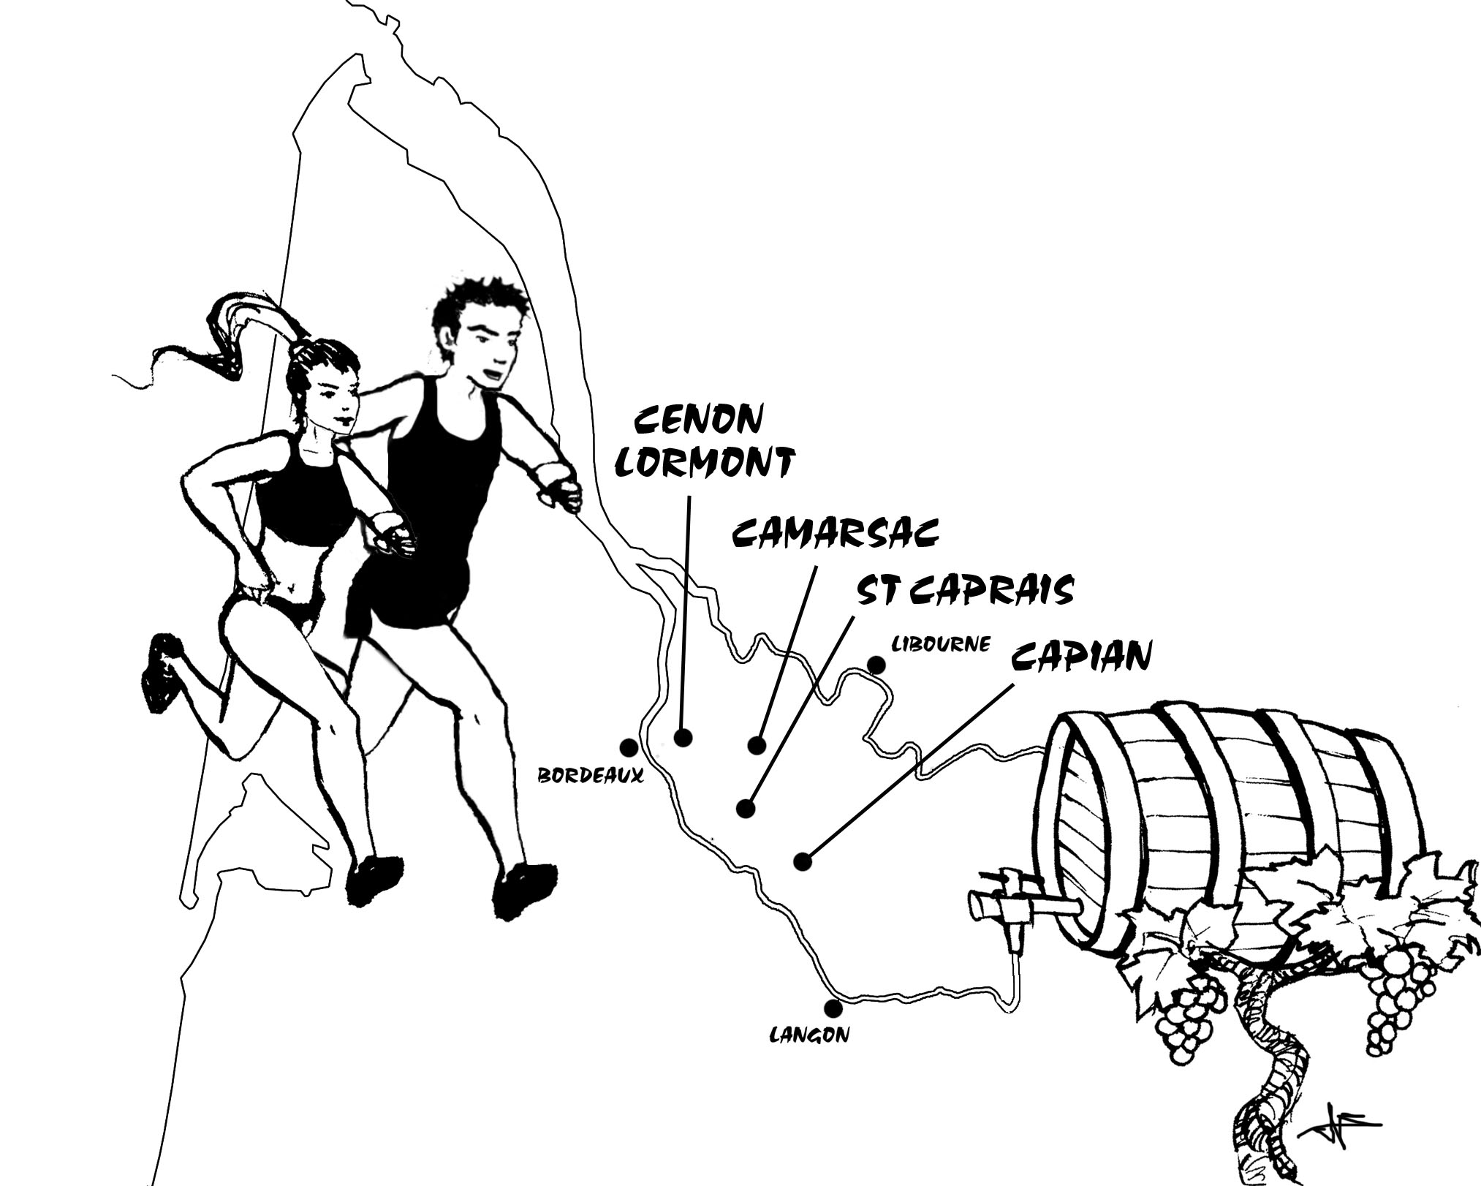

RANDONNEE PEDESTRE DU PRINCE NOIR :  Engagement : 2 € / personne (frais de ravitaillement) ; pas de surcoût le jour de la course.  Départ de la rando. : 15h00 (salle polyvalente).  Distance : 12 km  Randonnée ouverte à toutes et à tous. Le circuit emprunte le « parcours des écuyers » de 12 km. Les randonneurs pourront ainsi voir, applaudir et encourager les coureurs du 12 mais aussi, selon leur positionnement, les coureurs du 22 km.  Du simple fait de participer à cette manifestation, les randonneurs respecteront le balisage du parcours (12km), les consignes des signaleurs et laisseront passer les coureurs, lors des passages étroits, abrupts ou dangereux (passerelles, cordes, routes,…).  Un ravitaillement en eau, fruits,… sera prévu à 5 km du départ ainsi qu’à l’arrivée.  Prévoir de bonnes chaussures de marche et pourquoi pas une paire de bâtons. Bière à l’arrivée !... | Règlement  Inscriptions :  Le trail du Prince Noir (2 parcours) est ouvert à toute personne médicalement apte à la pratique de la course à pied.  Attention : les licenciés devront fournir une photocopie de leur licence sportive.  Les autres concurrents devront fournir un certificat médical de non contre indication à la pratique de la course à pied en compétition datant de moins d’un an.  Pré inscription possible en ligne. Pour s’inscrire, remplissez imprimez et renvoyez le bulletin d’inscription accompagné du chèque et des justificatifs médicaux à :  Mr GARCIA Didier (05 56 30 17 58)  2, Chemin du vieux puit 33750 CAMARSAC  Avant le lundi 14 avril 2008 !  Tout dossier incomplet ou non reçu dans les délais ne sera pas pris en compte. Possibilité de s’inscrire sur place le jour de la course avec une majoration de 3 €.  Code de la route, environnement :  Les concurrents doivent respecter le balisage, les consignes des signaleurs et se soumettre au code de la route (l’épreuve empruntant des portions de routes ouvertes à la circulation). L’organisation se dégage de toute responsabilité en cas d’accident. Les concurrents s’engagent également à ne rien jeter dans la nature et à respecter les propriétés privées.  Sécurité et assurance :  Des signaleurs seront présents à chaque traversée de routes ou carrefour. La couverture médicale sera assurée par un médecin et la Protection Civile.  Responsabilité civile : les organisateurs sont couverts par une police souscrite auprès d’AXA Créon (33).  Individuelle accident : les licenciés bénéficient des garanties accordées par l’assurance liée à leur licence. Il incombe aux autres participants de s’assurer personnellement.  Droits à l’image :  L’ASLR Camarsac se réserve tous droits exclusifs d’utilisation des images de la manifestation (photographies + vidéo).  Récompenses :  Un tee-shirt aux 500 premiers (12 et 22) + 1 bouteille (22). Récompenses sous formes de lots et bouteilles en vin aux premiers de chaque catégorie + lots tirés au sort…  Bière pour tous à l’arrivée ! …
PARCOURS DES CHEVALIERS :

Engagement : 10 € / personne avant le 14/04/08 ; 13 € après le 14/04/08.
Départ du trail : 16h00 ; ravitaillements en course : un au km 8 et un autre au km 18.
Distance : 22 km ; dénivelé positif : 480 m

Cette épreuve 100% nature s’effectue en semi autosuffisance. Pour participer à cette épreuve il faut être majeur et bien entraîné. De nombreuses surprises vous y attendent (côtes, cordes, passerelles naturelles, passage en carrière) mais aussi de superbes vues sur l’Entre-deux-Mers et son château du Prince Noir. Vos mollets s’en souviendront mais également vos yeux ! ...
ATTENTION : Cette épreuve compte pour le « Challenge des Trails des Côtes de Bordeaux, Cadillac et de l’Entre-deux-Mers ». Pour connaître son règlement, connectez-vous sur le site http://aslrcamarsac.free.fr

PARCOURS DES ECUYERS :

Engagement : 6 € / personne avant le 14/04/08 ; 9 € après le 14/04/08.
Départ du trail : 16h00 ; ravitaillement en course : 1 au km 5.
Distance : 12 km ; dénivelé positif : 250 m

Cette épreuve s’adresse à toutes et à tous ; le parcours emprunte essentiellement des sentiers (boucles locales) et des passages dans des propriétés privées ; la vue sur le château du Prince Noir est fort belle ; des surprises vous attendent tout au long de ce parcours presque 100% nature, notamment un passage en carrière. Il faut être entraîné et avoir 16 ans révolus (autorisation parentale écrite obligatoire pour les mineurs).

